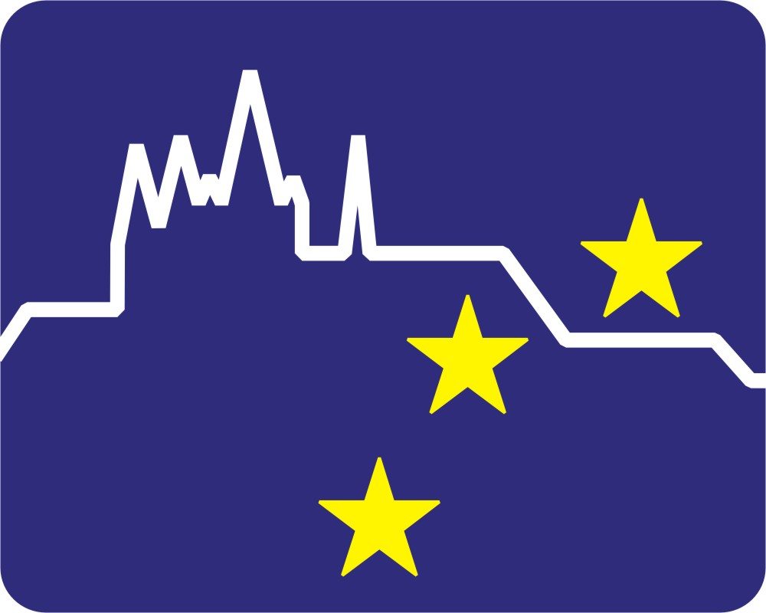
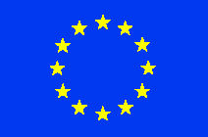
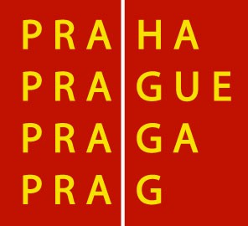
Zadávací podmínky pro výrobu a dodávku propagačních předmětů JPD 2
pro zprostředkující subjekt JPD 2

Identifikační údaje
Název zakázky | Výroba propagačních předmětů JPD 2
Zadavatel | Hlavní město Praha – Magistrát hl. m. Prahy, odbor fondů EU
IČ | 00064581
DIČ | CZ00064581
Sídlo | Mariánské náměstí 2, Praha 1
Oprávněná osoba | Mgr. Patricia Tiso Ferulíková
Kontaktní osoba | Ing. Mgr. Michal Struha, Ing. Johana Syrůček Chalupová
Kontaktní telefon | 236 00 2859, 236 00 2636
Kontaktní email | michal.struha@cityofprague.cz, johana.chalupova@cityofprabue.cz

Předmět zakázky
Předmětem zakázky je výroba a dodání propagačních předmětů s potiskem JPD 2 podle specifikace uvedené v příloze č. 1.

Rozsah a termín plnění zakázky
Doba plnění zakázky | Červenec – srpen 2007
Místo plnění zakázky | Jungmannova 29/35, Praha 1, m.č. 376
Další požadavky zadavatele | - Dodavatel musí dodat zboží v místě plnění zakázky a cena dopravy musí být zahrnuta do nabídkové ceny  - Dodavatel musí zboží dodat do 60 pracovních dní od podpisu smlouvy  - Záruční lhůta, podmínky a postup vyřízení reklamace budou řešeny podle občanského zákoníku

Pokyny pro zpracování a podání nabídky
Termín pro podání nabídky | 16.7.2007, 14.00 hodin
Forma nabídky | v písemné formě, v obálce
Způsob předložení nabídky | osobně, Magistrát hl. m. Prahy, odbor fondů EU, Jungmannova 35/29, Praha 1, č.dv. 376
Povinné součásti nabídky | - Specifikace nabízených produktů  - Cena za kus bez DPH  - Případná cena dopravy dodávky do místa plnění  - Cena a způsob grafického zpracování bez DPH  - Celková cena zakázky bez DPH  - Celková cena zakázky s DPH
Měna nabídkové ceny | CZK
Nejvýše přípustná nabídková cena (limitní cena) | 350 000,- bez DPH

Platební podmínky
- Zadavatel nebude poskytovat zálohu.
- Zadavatel se zavazuje uhradit dohodnutou kupní cenu bankovním převodem do jednoho měsíce po převzetí faktury.
- Fakturu má dodavatel povinnost vystavit do 14 kalendářních dnů po převzetí veškerých kusů předmětu dodávky zadavatelem v místě plnění zakázky.
- Doba splatnosti faktury musí být stanovena na 1 kalendářní měsíc ode dne doručení faktury zadavateli.
- Faktura musí obsahovat všechny náležitosti řádného daňového a účetního dokladu ve smyslu příslušných právních předpisů. V případě, že faktura nebude mít odpovídající náležitosti, je zadavatel oprávněn zaslat ji ve lhůtě splatnosti zpět dodavateli k doplnění či úpravě, aniž se dostane do prodlení se splatností – lhůta splatnosti počíná běžet znovu od opětovného zaslání náležitě doplněného či opraveného dokladu.
- Faktura bude členěna dle požadavku specifikovaného v objednávce.

Způsob hodnocení nabídek
Nabídky budou hodnoceny pouze podle kritéria „nabídková cena“ (s váhou kritéria 100 %).

Zadavatel si vyhrazuje právo zadávací řízení zrušit.

V Praze dne 28. června 2007 ..............................................
Mgr. Patricia Tiso Ferulíková
Příloha č. 1

Specifikace dodávky

Předmět | Specifikace | Počet kusů | Potisk
prošívaná vesta dámská | Barva: černá, bílá | min.100 | logo JPD2, logo EU
prošívaná vesta pánská | Barva: černá, bílá | min.100 | logo JPD2, logo EU
kapesní nůž | Materiál:kvalitní ocel  Barva: černá,bílá | min.100 | logo JPD2, text "JPD 2", logo EU
nůž na papír | Recyklovaný plast | min.100 | logo JPD2, text "JPD 2", logo EU
USB klíč | Paměť: 512 MB | min.150 | logo JPD2, logo EU
lízátka | jednotlivě balené | min.100 | logo JPD2, text "JPD 2", logo EU
bonbónky | jednotlivě balené | min.500 | logo JPD2, text "JPD 2", logo EU
balené cukříky | Obal z recyklovaného papíru |  | Text musí obsahovat:  1) Logo JPD 2  2) Nápis "JPD 2"  3) Logo EU  4) Kontakt: www.strukturalni-fondy.cz/jpd2;  5) Kontakt:  www.cityofprague.cz/jpd2
Pastelky | Obal z recyklovaného papíru | min.50 | logo JPD2, text "JPD 2", logo EU
GripRoller | např. BIC, barva modrá, náplň modrá | min.100 | logo JPD2, text "JPD 2", logo EU
Reprezentativní sada psacích potřeb - kuličková tužka + plnicí pero | Materiál:kov  vč.dárkové krabice z recyklovaného papíru  Náplň: modrá | min. 50 | logo JPD2, text "JPD 2", logo EU
Vizitky s kontakty a základními informacemi o programu JPD 2 |  | min.300 | Text musí obsahovat:  1) Logo JPD 2  2) Nápis "JPD 2"  3) Logo EU  4) Kontakt: www.strukturalni-fondy.cz/jpd2; e-mail: jpd2@mmr.cz  5) Kontakt:  www.cityofprague.cz/jpd2; www oppk.cz; e-mail: feu@cityofprague.cz  6) Větu: "Spolufinancováno z Evropské unie"
Nalepovací bločky | Papír, 750x750mm | min.200 | logo JPD2, text "JPD 2", logo EU
Skleničky | Obsah 0,3 l. | min.50 | logo JPD2, text "JPD 2", logo EU
Balené vody | Obsah 0,5 l. | min.100 | Text na obalu musí obsahovat:  1) Logo JPD 2  2) Nápis "JPD 2"  3) Logo EU  4) Kontakt: www.strukturalni-fondy.cz/jpd2; e-mail: jpd2@mmr.cz  5) Kontakt:  www.cityofprague.cz/jpd2; www.oppk.cz; e-mail: feu@cityofprague.cz  6) Větu: "Spolufinancováno z Evropské unie"
Nástěnné hodiny | Z recyklovaného papíru | min.50 | logo JPD2, text "JPD 2", logo EU  Věta: "Spolufinancováno z Evropské unie"
Štočky papírků | Obal z recyklovaného papíru | min.100 | logo JPD2, text "JPD 2", logo EU  Věta: "Spolufinancováno z Evropské unie"
Pákový pořadač s potiskem |  | min.100 | Text musí obsahovat:  1) Logo JPD 2  2) Nápis "JPD 2"  3) Logo EU  4) Kontakt: www.strukturalni-fondy.cz/jpd2; e-mail: jpd2@mmr.cz  5) Kontakt:  www.cityofprague.cz/jpd2; www.oppk.cz e-mail: feu@cityofprague.cz  6) Větu: "Spolufinancováno z Evropské unie"
Papírová skládací mapa – složka na podklady na semináře | Z recyklovaného papíru | min.200 | Text musí obsahovat:  1) Logo JPD 2  2) Nápis "JPD 2"  3) Logo EU  4) Kontakt: www.strukturalni-fondy.cz/jpd2; e-mail: jpd2@mmr.cz  5) Kontakt:  www.cityofprague.cz/jpd2; www.oppk.cz e-mail: feu@cityofprague.cz  6) Větu: "Spolufinancováno z Evropské unie"
Tašky, resp. pytle, které mají ze dvou stran protažené pásky či provázky, po jejichž utažení se mohou použít jako batoh. | A4, barva modrá | min.50 | Text musí obsahovat:  1) Logo JPD 2  2) Nápis "JPD 2"  3) Logo EU  4) Kontakt: www.strukturalni-fondy.cz/jpd2; e-mail: jpd2@mmr.cz  5) Kontakt:  www.cityofprague.cz/jpd2; www.oppk.cz e-mail: feu@cityofprague.cz  6) Větu: "Spolufinancováno z Evropské unie"

